關港貿XML訊息建置指引
(通關)

N5170

作業指示通知

訊息類別：RES-CRE-WCO DM 3.0
版 本：R-01-00
副 版 本：01
修訂日期：111.06.06
制定機構：財政部關務署

修訂表：
版本 | 日期 | 修改摘要 | 修訂人 | 備註
D-00-01 | 99.10.20 | 首次發行 | 資料調和組
D-00-02 | 99.11.30 | 依審查意見修改 | 資料調和組
D-00-03 | 99.12.23 | 依審查意見修改 | 資料調和組
D-00-04 | 100.01.17 | 依審查意見修改 | 資料調和組
D-00-05 | 100.02.18 | 依審查意見修改 | 資料調和組
D-00-06 | 100.06.28 | 草案版 | 資料調和組
D-00-07 | 100.07.26 | 草案版（依100.7.22業務整合組會議結論修改） | 資料調和組  業務整合組
D-00-08 | 101.01.20 | 草案版（依101.1.18研商通關XML訊息建置指引事宜會議結論修改） | 資料調和組  業務整合組
R-00-01 | 101.02.15 | 公開版 | 資料調和組  業務整合組
R-00-02 | 101.05.23 | 訊息接收方增加倉儲業者 | 資料調和組  業務整合組 | 依據未來通關作業表單訊息設計及需求報告(下冊)
R-00-03 | 101.09.25 | 「港務局」更名為「航港機關」 | 資料調和組  業務整合組
R-00-03 | 101.09.25 | 訊息樹狀圖「原訊息編號」、「原訊息類別」欄位M/C值由M改為C | 資料調和組 | 依資料項目表
R-00-03 | 101.09.25 | 訊息樹狀圖「原訊息傳送者代碼」欄位所屬Class之M/C值由M改為C | 資料調和組 | 依資料項目表
R-01-00 | 103.05.26 | 訊息接收方增加承攬運送業者及MCC資訊平臺 | 通關業務組  關務資訊組 | 2014-04-22通關業務組簽註
R-01-00 | 103.05.26 | 「處理註記」改為loop 9次 | 關務查緝組  關務資訊組 | 2014-04-14關務查緝組簽註
R-01-00 | 103.05.26 | 「處理註記」新增  參照關港貿作業代碼--062_處理註記代碼 | 通關業務組  關務資訊組 | 2014-05-27MIG討論會議
R-01-00 | 103.05.26 | 增加「承攬運送業者代碼」、「停泊港口代碼」 | 通關業務組  關務資訊組 | 2014-04-22通關業務組簽註
R-01-00 | 103.05.26 | 刪除 「起運地點代碼」及「運往地點代碼」 | 通關業務組  關務查緝組  關務資訊組 | 2014-04-22通關業務組簽註
R-01-00 | 111.06.06 | 修訂壹、訊息功能說明、(二)功能說明 | 通關業務組  關務資訊組 | 依據2022-05-31通關業務組應用程式修改單
R-01-00 | 111.06.06 | 修訂陸、XML訊息範例的「處理註記」說明由需加封電子封條(B)改為需加封電子封條或辦理車機封條加封確認作業(B) | 通關業務組  關務資訊組 | 依據2022-05-31通關業務組應用程式修改單

目錄
頁碼
壹、訊息功能說明 1
貳、訊息類別圖 3
參、訊息架構圖 5
肆、訊息樹狀圖 7
伍、資料項目使用說明 9
陸、XML訊息範例 25
柒、代碼表 27
捌、資料項目表 29

圖目錄
頁碼
圖 1 訊息類別圖 3
圖 2 訊息架構圖 5

壹、訊息功能說明
(一) 收送對象
訊息發送方：海關
訊息接收方：航港機關、運輸業者、倉儲業者、承攬運送業者、MCC資訊平
臺
(二) 功能說明
「作業指示通知（N5170）」(以下簡稱本訊息)係應用於將需要儀檢、加封電子封條或辦理車機封條加封確認作業等貨櫃資料通知運輸業者、倉儲業者、承攬運送業者、MCC資訊平臺或航港機關。

貳、訊息類別圖
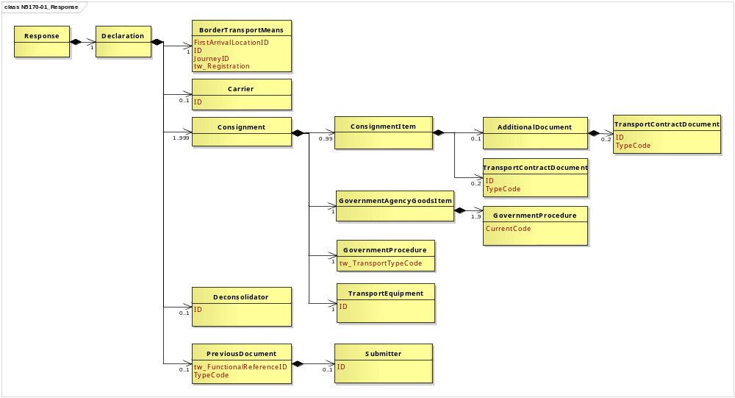
圖 1 訊息類別圖

參、訊息架構圖
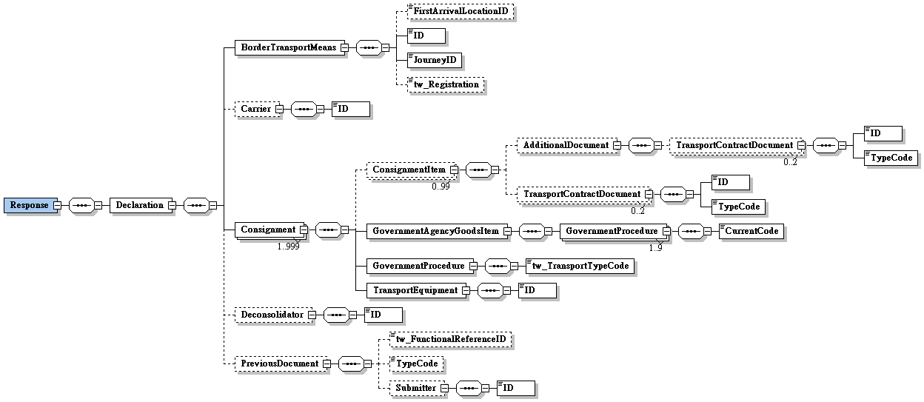
圖 2 訊息架構圖

肆、訊息樹狀圖
N5170作業指示通知
迴圈 | M/C | WCO/TW  Class ID | WCO/TW  ID | XMLTagName | 中文名稱
1 | M | 07B |  | Response
1 | M | 42A |  | |_ Declaration
1 | M | 15A |  | |_ BorderTransportMeans
0..1 | C |  | 085 | | |_ FirstArrivalLocationID | 停泊港口代碼
1 | M |  | T006 | | |_ ID | 船（機）代碼
1 | M |  | 149 | | |_ JourneyID | 船舶航次（海）/航機班次（空）
0..1 | C |  | TW043 | | |_ tw_Registration | 海關通關號碼
0..1 | C | 18A |  | |_ Carrier
1 | M |  | R012 | | |_ ID | 運輸業者/代理行代碼
1..999 | M | 28A |  | |_ Consignment
0..99 | C | 29A |  | | |_ ConsignmentItem
0..1 | C | 02A |  | | | |_ AdditionalDocument
0..2 | C | 30B+ |  | | | | |_ TransportContractDocument
1 | M |  | D023 | | | | |_ ID | 主提單號碼  分提單號碼
1 | M |  | D024 | | | | |_ TypeCode
0..2 | C | 30B# |  | | | |_ TransportContractDocument
1 | M |  | D023 | | | |_ ID | 託運單主號  託運單分號
1 | M |  | D024 | | | |_ TypeCode
1 | M | 68A# |  | | |_ GovernmentAgencyGoodsItem
1..9 | M | 70A# |  | | | |_ GovernmentProcedure
1 | M |  | 166 | | | |_ CurrentCode | 處理註記
1 | M | 70A |  | | |_ GovernmentProcedure
1 | M |  | TW051 | | | |_ tw_TransportTypeCode | 進出口別代碼
1 | M | 31B |  | | |_ TransportEquipment
1 | M |  | 159 | | |_ ID | 貨櫃號碼
0..1 | C | 43A+ |  | |_ Deconsolidator
1 | M |  | R023 | | |_ ID | 承攬運送業者代碼
0..1 | C | 99A |  | |_ PreviousDocument
0..1 | C |  | D026* | |_ tw_FunctionalReferenceID | 原訊息編號
0..1 | C |  | D019 | |_ TypeCode | 原訊息類別
0..1 | C | 17B |  | |_ Submitter
1 | M |  | R059 | |_ ID | 原訊息傳送者代碼

伍、資料項目使用說明

<Response>
Response |  |  |  |  | M | 1
功能說明 | Details of the response message
資料項目 | M/C | Data  Type | 長度 | 備註
<Declaration> | M | Aggregate

<Declaration>
Declaration |  |  |  |  | M | 1
Response/Declaration
功能說明 | Any statement or action, in any form prescribed or accepted by the Governmental Agency, giving information or particulars required by the Governmental Agency
資料項目 | M/C | Data  Type | 長度 | 備註
<BorderTransportMeans> | M | Aggregate
<Carrier> | C | Aggregate
<Consignment> | M | Aggregate
<Deconsolidator> | C | Aggregate
<PreviousDocument> | C | Aggregate

<BorderTransportMeans>
BorderTransportMeans |  |  |  |  | M | 1
Response/Declaration/BorderTransportMeans
功能說明 | Details of the means of transport crossing the border of the Customs territory
資料項目 | M/C | Data  Type | 長度 | 備註
<FirstArrivalLocationID>  Port of berth, coded  停泊港口代碼 | C | Identifier | an5 | 參照關港貿作業代碼--051_聯合國地方代碼
<ID>  Transport ID, coded  船（機）代碼 | M | Identifier | an..25 | 以船舶IMO代碼填列
<JourneyID>  Voyage No./Flight No.  船舶航次（海）/航機班次（空） | M | Identifier | an..12
<tw_Registration>  Vessel registration No.  海關通關號碼 | C | Text | an6
【說明】：
- <FirstArrivalLocationID>表示運輸工具之停靠港口。
- <ID>表示船舶國際海事組織（IMO）代碼。
- <JourneyID>表示載運貨物之船舶航次或飛機班次。
- <tw_Registration>表示船舶由業者向海關申請進港時，海關核給之序號（即運輸工具通過關稅領域時之辨識碼）。
【範例】：
<BorderTransportMeans>
<FirstArrivalLocationID>TWKEL</FirstArrivalLocationID>
<ID>8959142</ID>
<JourneyID>S100</JourneyID>
<tw_Registration>000011</tw_Registration>
</BorderTransportMeans>

<Carrier>
Carrier |  |  |  |  | C | 0..1
Response/Declaration/Carrier
功能說明 | Name and address details of the party undertaking or arranging transport of goods between named points
資料項目 | M/C | Data  Type | 長度 | 備註
<ID>  Carrier/agency identification, coded  運輸業者/代理行代碼 | M | Identifier | an..14 | 參照關港貿作業代碼--029_船舶運送業、030_船務代理業
【說明】：
- <ID>表示運輸業者或代理行代碼。
【範例】：
<Carrier>
<ID>1300730</ID>
</Carrier>

<Consignment>
Consignment |  |  |  |  | M | 1..999
Response/Declaration/Consignment
功能說明 | Details about the transport between a consignor and a consignee as specified in the transport contract document
資料項目 | M/C | Data  Type | 長度 | 備註
<ConsignmentItem> | C | Aggregate
<GovernmentAgencyGoodsItem> | M | Aggregate
<GovernmentProcedure> | M | Aggregate
<TransportEquipment> | M | Aggregate
【說明】：
- 本組合資料元至少1次，最多可重覆999次。

<ConsignmentItem>
ConsignmentItem |  |  |  |  | C | 0..99
Response/Declaration/Consignment/ConsignmentItem
功能說明 | Details of an item in a consignment
資料項目 | M/C | Data  Type | 長度 | 備註
<AdditionalDocument> | C | Aggregate
<TransportContractDocument> | C | Aggregate
【說明】：
- 本組合資料元最多可重覆99次。

<AdditionalDocument>
AdditionalDocument |  |  |  |  | C | 0..1
Response/Declaration/Consignment/ConsignmentItem/AdditionalDocument
功能說明 | Details related to additional documents supplied as part of a declaration or sought as part of a response
資料項目 | M/C | Data  Type | 長度 | 備註
<TransportContractDocument> | C | Aggregate

<TransportContractDocument>
TransportContractDocument |  |  |  |  | C | 0..2
Response/Declaration/Consignment/ConsignmentItem/AdditionalDocument/TransportContractDocument
功能說明 | Information about the consignment which corresponds to one transport contract. (Known as consignment by the Transport group)
資料項目 | M/C | Data  Type | 長度 | 備註
<ID> | M | Identifier
Master delivery order number/Bill of lading number  主提單號碼 |  |  | an..35
House delivery order number/Bill of lading number  分提單號碼 |  |  | an..35
<TypeCode> | M | Code | an3 | 代碼：  704：海運主提單號碼  714：海運分提單號碼
【說明】：
- 本組合資料元最多可重覆2次。
- <ID>表示貨物運輸文件號碼。
- <TypeCode>表示運輸文件類別代碼。
【範例】：
<TransportContractDocument>
<ID>APLU001138279</ID>
<TypeCode>704</TypeCode>
</TransportContractDocument>
<TransportContractDocument>
<ID>APLU001138279-1</ID>
<TypeCode>714</TypeCode>
</TransportContractDocument>

<TransportContractDocument>
TransportContractDocument |  |  |  |  | C | 0..2
Response/Declaration/Consignment/ConsignmentItem/TransportContractDocument
功能說明 | Information about the consignment which corresponds to one transport contract. (Known as consignment by the Transport group)
資料項目 | M/C | Data  Type | 長度 | 備註
<ID> | M | Identifier
Master air waybill/Bill of lading number  託運單主號 |  |  | an..35
House air waybill number/Bill of lading number  託運單分號 |  |  | an..35
<TypeCode> | M | Code | an3 | 代碼：  704：海運託運單主號  714：海運託運單分號
【說明】：
- 本組合資料元最多可重覆2次。
- <ID>表示貨物運輸文件號碼。
- <TypeCode>表示運輸文件類別代碼。
【範例】：
<TransportContractDocument>
<ID>APLU001138275</ID>
<TypeCode>704</TypeCode>
</TransportContractDocument>
<TransportContractDocument>
<ID>APLU001138275-1</ID>
<TypeCode>714</TypeCode>
</TransportContractDocument>

<GovernmentAgencyGoodsItem>
GovernmentAgencyGoodsItem |  |  |  |  | M | 1
Response/Declaration/Consignment/GovernmentAgencyGoodsItem
功能說明 | Goods item as declared to Government Agency
資料項目 | M/C | Data  Type | 長度 | 備註
<GovernmentProcedure> | M | Aggregate

<GovernmentProcedure>
GovernmentProcedure |  |  |  |  | M | 1..9
Response/Declaration/Consignment/GovernmentAgencyGoodsItem/GovernmentProcedure
功能說明 | Details about the current and previous government procedure
資料項目 | M/C | Data  Type | 長度 | 備註
<CurrentCode>  Process code  處理註記 | M | Code | an..2 | 參照關港貿作業代碼--062_處理註記代碼
【說明】：
- 本組合資料元至少1次，最多可重覆9次。
- <CurrentCode>表示貨櫃（物）處理註記。
【範例】：
<GovernmentProcedure>
<CurrentCode>A</CurrentCode>
</GovernmentProcedure>

<GovernmentProcedure>
GovernmentProcedure |  |  |  |  | M | 1
Response/Declaration/Consignment/GovernmentProcedure
功能說明 | Details about the current and previous government procedure
資料項目 | M/C | Data  Type | 長度 | 備註
<tw_TransportTypeCode>  Import/Export, coded  進出口別代碼 | M | Code | an1 | 代碼：  1：進口  2：出口  3：轉口
【說明】：
- <tw_TransportTypeCode>表示區別進口、出口及轉口之代碼。
【範例】：
<GovernmentProcedure>
<tw_TransportTypeCode>2</tw_TransportTypeCode>
</GovernmentProcedure>

<TransportEquipment>
TransportEquipment |  |  |  |  | M | 1
Response/Declaration/Consignment/TransportEquipment
功能說明 | Details of Transport equipment used for the consignment
資料項目 | M/C | Data  Type | 長度 | 備註
<ID>  Container number  貨櫃號碼 | M | Identifier | an..17
【說明】：
- <ID>表示貨櫃之識別字號。
【範例】：
<TransportEquipment>
<ID>NCCU1286195</ID>
</TransportEquipment>

<Deconsolidator>
Deconsolidator |  |  |  |  | C | 0..1
Response/Declaration/Deconsolidator
功能說明 | Identification of the party responsible for dividing a consolidated consignment into its original single consignments and making them available for delivery
資料項目 | M/C | Data  Type | 長度 | 備註
<ID>  Deconsolidator, coded  承攬運送業者代碼 | M | Identifier | an..14
【說明】：
- <ID>表示承攬運送業者之代碼。
【範例】：
<Deconsolidator>
<ID>12345678</ID>
</Deconsolidator>

<PreviousDocument>
PreviousDocument |  |  |  |  | C | 0..1
Response/Declaration/PreviousDocument
功能說明 | Information relating to the previous document
資料項目 | M/C | Data  Type | 長度 | 備註
<tw_FunctionalReferenceID>  Original message identifier  原訊息編號 | C | Identifier | an..20
<TypeCode>  Original message type  原訊息類別 | C | Code | an..8
<Submitter> | C | Aggregate
【說明】：
- <tw_FunctionalReferenceID>表示原申辦訊息之辨識碼。
- <TypeCode>表示原傳送訊息之名稱。
【範例】：
<PreviousDocument>
<tw_FunctionalReferenceID>88421111101220130001</tw_FunctionalReferenceID>
<TypeCode>N5262</TypeCode>
</PreviousDocument>

<Submitter>
Submitter |  |  |  |  | C | 0..1
Response/Declaration/PreviousDocument/Submitter
功能說明 | Details related to the submitter of written or electronic documentation
資料項目 | M/C | Data  Type | 長度 | 備註
<ID>  Original sender code  原訊息傳送者代碼 | M | Identifier | an..14
【說明】：
- <ID>表示原訊息傳送者代碼。
【範例】：
<Submitter>
<ID>1300730</ID>
</Submitter>

陸、XML訊息範例

此訊息範例為海關傳送給大同通運股份有限公司之作業指示通知。主要內容如下：
表頭資料：

船（機）代碼 | ：V15D
船舶航次（海）/航機班次（空） | ：V-123
海關通關號碼 | ：000011
運輸業者/代理行代碼 | ：大同通運股份有限公司（1300370）
明細資料：

貨櫃號碼 | ：CTAU0008136
處理註記 | ：需加封電子封條或辦理車機封條加封確認作業（B）
進出口別代碼 | ：出口（2）
託運單主號 | ：HT6811

<?xml version="1.0" encoding="UTF-8"?>
<Response xsi:schemaLocation=" urn:wco:datamodel:TW:N5170:R-01-00 ../maindoc/N5170.xsd" xmlns=" urn:wco:datamodel:TW:N5170:R-01-00" xmlns:xsi="http://www.w3.org/2001/XMLSchema-instance">
<Declaration>
<BorderTransportMeans>
<ID>V15D</ID>
<JourneyID>V-123</JourneyID>
<tw_Registration>000011</tw_Registration>
</BorderTransportMeans>
<Carrier>
<ID>1300370</ID>
</Carrier>
<Consignment>
<ConsignmentItem>
<TransportContractDocument>
<ID>HT6811</ID>
<TypeCode>704</TypeCode>
</TransportContractDocument>
</ConsignmentItem>
<GovernmentAgencyGoodsItem>
<GovernmentProcedure>
<CurrentCode>B</CurrentCode>
</GovernmentProcedure>
</GovernmentAgencyGoodsItem>
<GovernmentProcedure>
<tw_TransportTypeCode>2</tw_TransportTypeCode>
</GovernmentProcedure>
<TransportEquipment>
<ID>CTAU0008136</ID>
</TransportEquipment>
</Consignment>
</Declaration>
</Response>

柒、代碼表

進出口別代碼
代碼 | 說明
1 | 進口
2 | 出口
3 | 轉口

運輸文件類別代碼
代碼 | 說明
704 | 海運託運單主號/海運主提單號碼
714 | 海運託運單分號/海運分提單號碼

捌、資料項目表
進口 出口 轉運／轉口
編號 |  |  | N5170 | 名稱 | 作業指示通知 Customs Instruction Notice(海運專用)
發出單位 |  |  | 海關 |  | 接收單位 | 承攬運送業者、航港機關、運輸業者、倉儲業者、MCC資訊平臺 |  |  |  | 列印單位 |  |  | 承攬運送業者、航港機關、運輸業者、海關、倉儲業者、MCC資訊平臺
層次 |  |  | 中文名稱 |  | 英文名稱 |  | 屬性及  長度 | 需求M/C |  |  |  | 重複次數 |  |  |  |  | 備註
S | G | E |  |  |  |  | 屬性及  長度 | 海/空 | 海 |  | 空
S1 |  |  | 表頭資料 |  | Header section |  |  | M | M |  | -
 | G1 |  | 原訊息類別 |  | Original message type |  | an..8 | C | C |  | -
 | G2 |  | 原訊息傳送者代碼 |  | Original sender code |  | an..14 | C | C |  | -
 | G3 |  | 原訊息編號 |  | Original message identifier |  | an..20 | C | C |  | -
 | G4 |  | 運輸業者/代理行代碼 |  | Carrier/agency identification, coded |  | an..14 | C | C |  | - |  |  |  |  |  |  | 參照關港貿作業代碼--029_船舶運送業、030_船務代理業
 | G5 |  | 承攬運送業者代碼 |  | Deconsolidator, coded |  | an..14 | C | C |  | -
 | G6 |  | 船（機）代碼 |  | Transport ID, coded |  | an..25 | M | M |  | - |  |  |  |  |  |  | 以船舶IMO代碼填列
 | G7 |  | 船舶航次（海）/航機班次（空） |  | Voyage No./Flight No. |  | an..12 | M | M |  | -
 | G8 |  | 停泊港口代碼 |  | Port of berth, coded |  | an5 | C | C |  | - |  |  |  |  |  |  | 參照關港貿作業代碼--051_聯合國地方代碼
 | G9 |  | 海關通關號碼 |  | Vessel registration No. |  | an6 | C | C |  | -
S2 |  |  | 明細資料 |  | Detail section |  |  | M | M |  | - |  |  | 999
 | G10 |  | 貨櫃資料 |  | Container information |  |  | M | M |  | -
 |  | E1 | 貨櫃號碼 |  | Container number |  | an..17 | M | M |  | -
 |  | E2 | 處理註記 |  | Process code |  | an..2 | M | M |  | - | 9 |  |  |  |  |  | 參照關港貿作業代碼--062_處理註記代碼
 | G11 |  | 進出口別代碼 |  | Import/Export, coded |  | an1 | M | M |  | - |  |  |  |  |  |  | 代碼：  1：進口  2：出口  3：轉口
 | G12 |  | 託運單號碼 |  | Booking number |  |  | C | C |  | - | 99
 |  | E1 | 託運單主號 |  | Master air waybill/Bill of lading number |  | an..35 | M | M |  | -
 |  | E2 | 託運單分號 |  | House air waybill number/Bill of lading number |  | an..35 | C | C |  | -
 | G13 |  | 提單號碼 |  | Bill of lading number |  |  | C | C |  | -
 |  | E1 | 主提單號碼 |  | Master delivery order number/Bill of lading number |  | an..35 | M | M |  | -
 |  | E2 | 分提單號碼 |  | House delivery order number/Bill of lading number |  | an..35 | C | C |  | -
﹝說明﹞a2：固定文字 n3：固定數字 n..3：變動數字 an3：固定文數字 an..3：變動文數字 M：必要型(Mandatory) C：條件型(Conditional) —：無需要

